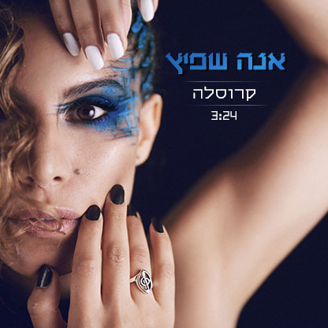

איך נשמעים גוטיה וקייט בוש בנסיעה משותפת על קרוסלה?
"קרוסלה" הוא הסינגל הראשון של הזמרת אנה שפיץ, מתוך אלבום הבכורה שעתיד לצאת בקרוב, ובו אוסף שירים שיצרה מתוך חווית פירוק הנישואין שעברה לפני שנתיים.
השיר נכתב בתקופת חיים מסחררת ומטלטלת, בה התמודדה עם סיום זוגיות בת 8 שנים ועם מעבר לחיים חדשים, בגיל 29. המילים מבטאות רצון שקיים בכל אדם שמתחיל את החיים שוב וצריך לטפס את עצמו למעלה, והלחן המסקרן מצייר את הרעיון הזה בצלילים שמעיפים את המאזין למקומות רחוקים.
הבמה אינה זרה לאנה שפיץ, שנמצאת עליה מגיל 7. היא התחילה את דרכה במחזמר "צלילי המוזיקה" וסללה קריירה ענפה כילדת פלא, שכללה זכיה ב"בראבו", דיבוב דמויות ראשיות בסרטי "דיסני" ו"פוקס המאה העשרים", וביסוס קריירה מוזיקלית בארץ ובעולם, אליה חזרה באופן מלא לאחר שירותה הצבאי. לאחרונה אף תרמה את קולה לסרטו האחרון של השחקן ההוליוודי ז'אן קלוד ואן דאם.
"השיר קרוסלה הוא ההמנון הפרטי שלי, שמתאר את התקופה שבה החיים העיפו אותי מהמסילה. כתבתי אותו בשביל לתת לעצמי כוח ואמונה שיש בי עוד ועוד ועכשיו הגיע הזמן שלו לעודד אנשים אחרים".
ההפקה המוזיקלית של עידן חיים דוד, שהיה שותף לכתיבת השיר, מייצרת סגנון פרוגרסיב אלקטרו- פופ,
שעוטף את הסאונד הייחודי של אנה שפיץ , המסומנת בפי מוזיקאים רבים כאחת הזמרות המבטיחות בנוף הישראלי.
ליצירת קשר
annaspitzofficial@gmail.com

